**第一章 数据与信息单元检测题 姓名_______**

**一、单选题**

1．下列选项表示数据的是(　　)。

A．小明今早腋下体温是37.5℃ B．37.5

C．海南今日最高气温37.5℃ D．小明体重37.5公斤

2．下列关于数据和信息的说法正确的是（　　）。

A．数据是信息的载体，数据是信息所表示的意义 B．数据是信息的载体，信息是数据所表示的意义

C．信息是数据的载体，数据是信息所表示的意义 D．信息是数据的载体，信息是数据所表示的意义

3．下列有关数据的描述不正确的是 (　　)。

A．数据是数值或者数字 B．数据是描述事物的符号

C．数据可被加工处理 D．数据是信息的载体

4．下列有关数据的说法，不正确的是(　　)

A．数据自古就有，且表现形式多样 B．数据加工处理必须使用计算机才能实现

C．数据的记录和传输依赖某种载体 D．人自身的一些行为也在产生数据

5．下列关于数据的描述，错误的一项是（　　）。

A．数据是一种将客观事物按照某种测度感知而获取的原始记录 B．单纯的数据不能表达具体意思

C．数据不仅可用数字，也可以用文字、符号、图形等来表示 D．同一数据源获取的数据是固定不变的

6．对声音进行数据编码不需要经过（　　）阶段。

A．采样 B．量化 C．编码 D．传输

7．使用录音设备在一秒钟内对声音信号的采样次数称为(　　)。

A．采样频率 B．量化位数 C．编码规则 D．模数转换

8．相对于数字信号，下面哪个选项是模拟信号的优势？（　　）

A．抗干扰能力强 B．技术简单 C．保密性好 D．可靠性强

9．将一段模拟信号转换成数字信号，一般要依次经过的三个步骤是（　　）

A．采样、量化、编码 B．采样、编码、量化

C．编码、量化、采样 D．量化、编码、采样

10．关于数字音频信息获取与处理的过程，下列选项顺序正确的是（　　）

A．A/D转换、采样、压缩、存储 B．采样、压缩、A/D转换、存储

C．采样、A/D转换、压缩、存储 D．采样、D/A转换、压缩、存储

11．数字信号的特征是（　　）。

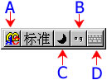A．波形 B．脉冲序列 C．连续变化 D．取值是连续的

12．右图为智能ABC输入法的提示条，其中哪一个是中英文标点切换按钮。 （　　）

A．A B．B C．C D．D

13．某机器人共能完成前进、后退等10个动作，编制程序控制该机器人时，需要将这些动作用数值进行描述，若采用十进制数则最少需要（　　）位。

A．1 B．2 C．4 D．10

14．下列数字视频中质量最好的是（　　）。

A．240×180分辨率、24位真彩色、15帧／秒的帧率

B．320×240分辨率、30位真彩色、25帧／秒的帧率

C．320×240分辨率、30位真彩色、30帧／秒的帧率

D．320×240分辨率、16位真彩色、15帧／秒的帧率

15．计算机中1Byte（字节）的存储空间可以存储（　　）

A．一个半角字符 B．一个全角字符 C．两个半角字符 D．一个汉字

16．以下属于声波文件参数的是 （　　）

A．主频 B．采样位数 C．像素 D．转速

17．明明从报纸上获得了天气情况良好，便决定去郊外钓鱼。不料，中午时分狂风暴雨大作，于是他埋怨天气预报不准确。当他回到家里再拿出报纸核实，原来那是几天前的报纸。这是明明对信息的（　　）特征没有做出慎重的判断。

A．共享性 B．价值性 C．时效性 D．载体依附性

18．下列属于记录数据的载体的是（　　）

①文本 ②图像 ③声音 ④视频

A．①② B．①②③ C．①②③④ D．①②④

19．下列有关数据、信息、知识说法正确的是（　　）

A．信息在传递的过程中会产生损耗 B．信息是可以独立存在的，不一定依附载体

C．数据是对客观事物的符号表示，本身具有一定的意义 D．知识是人类在社会实践中所获得的认识和经验的总和

20．如图是某病人的血常规化验单，医生诊断病情靠（　　）。

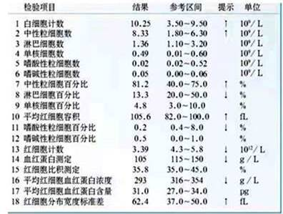

A．数据 B．信息 C．知识 D．文字

21．下列有关数据的说法，不正确的是(　　)

A．数据是对客观事物的符号表示 B．数据采集技术的发展使得数据的表现形式多样化

C．数据是计算机识别、存储和加工的对象 D．计算机中数据的表现形式只有文字

**二、多选题**

22．我们每一个人都可以通过电视新闻、报纸、广播、网络等方式了解到美国大选的结果，这体现了信息的（　　）特征。

A．传递性 B．共享性 C．价值相对性 D．依附性

23．声音的数字化包括三大步骤：（　　）

A．取样 B．转换 C．量化 D．编码

24．下列关于计算机信息编码的描述，正确的是（　　）

A．ASCII字符编码表包含128个字符 B．4位二进制能表示的最大十进制数是16

C．一个正整数的二进制数末尾增加一个“0”，这个数是原来数的2倍

D．网络爬虫、传感器、移动App都是常见的数据采集工具

E．黑白两色位图中的每一个像素需用2个数据位存储

**三、判断题**

25．分别使用44.1kHz和22.05kHz的采样频率对同一段声音进行数据编码，前者的声音保真度更高。
( )

26．用UltraEdit软件观察字符的内码，显示的十六进制内码如图所示：

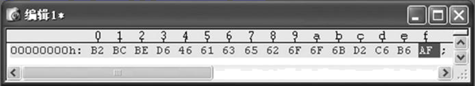

其中英文字符和汉字所占字节数分别为8字节、6字节。
( )

**四、解答题**

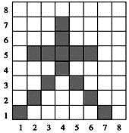27．阅读材料，完成下列问题。

下图是汉字“大”二进制编码，如果黑色的区块用1来表示，白色的区块用0来表示。

（1）将点阵图第4列的编码用16进制数表示(从下向上排列)

（2）编码“01111100” 是第几行的编码？

（3）存储当前点阵字至少需要多少字节？

**五、综合题**

28．某市要举办庆祝建党100周年歌咏比赛。比赛要求自行录制歌曲，并上传到指定网站，文件大小不超过10MB。小明所在的学校要参加此次比赛，他作为学校歌唱社团技术能手负责录制歌曲的任务。

（1）下列选项中，（　　）是小明录制歌曲时必备的硬件设备。

①录音话筒 ②带声卡的电脑 ③扫描仪 ④打印机 ⑤摄像头 ⑥音箱

A．②③⑥ B．①②③ C．①②⑥ D．①②⑤

（2）为了满足比赛歌曲录制、配乐以及后期编辑功能，下列应用软件中（　　）是最佳选择。

A．Cool Edit Pro B．PhotoShop C．Wps D．Adobe Flash

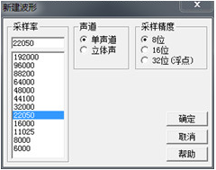（3）小明录制歌曲的时候使用的参数如下图所示，歌曲时长为10分钟，保存的格式是WAV，该声音文件的大小为（　　）。

A．50. 4MB B．6. 3MB

C．12. 6MB D． 25. 2MB

（4）试听时，指导老师认为录制的音效不是很好，你认为小明可以采取哪些措施来改善音效（　　）。

①适当增加采样频率 ②适当减少采样频率

③增加声道数 ④增加采祥精度 ⑤改用十六进制编码

1. （1）（3）（5） B．（1）（3）（4）

C．(2) (4 ) (5 ) D．(2) (3) (3) (5)

（5）录制的歌曲文件大小超过举办方要求的10MB，大家想到压缩，可又担心质量受损，小明向大家介绍了一种无损压缩编码：行程长度编码RLE。原理就是把一系列重复的值用一个单独的值再加上一个计数值来取代。当最高位为1时，则后面7位表示是数据的重复次数；当最高位为0时，则后面7位数是被压编的数据。例如：1011101 1011 101 1011101 1011101 1011101 1011101这样一串编码重复了6落，所以可以写成10000110 0101101 第1个字节，最高位是1，后首的7位0000110表示数据重复次数是6；第2个字节，最高位是0，那么后面的7位1011101就是被重复的数据。根据以上压缩策略，下列 经过RLE压缩后的数为10000101 01100110。

A．1100110 1100110 1100110 1100110 1100110

B．01100110 01100110 01100110 01100110 01100110

C．1100110 1100110 1100110 1100110

D．01100110 01100110 01100110 01100110

（6）小明为了让大家进一步了解声音录制与编码相关知识，为大家梳理了一张流程图，部分留空，请你完善。

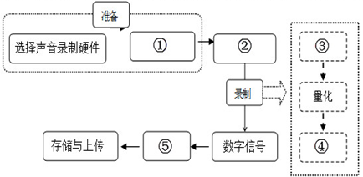

①　 　②　 　③　 　④　 　⑤

A.模拟信号 B.声音压缩 C.编码 D.采样 E.选择声音录制软件